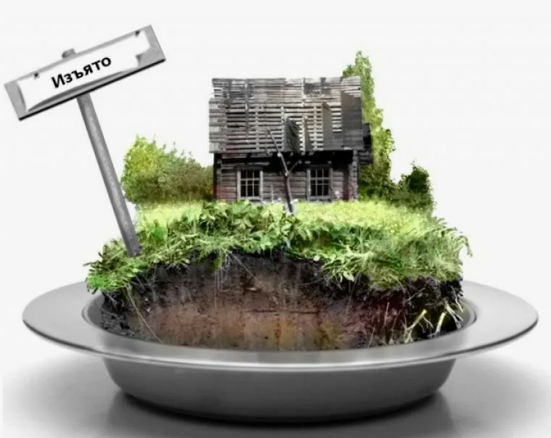 | 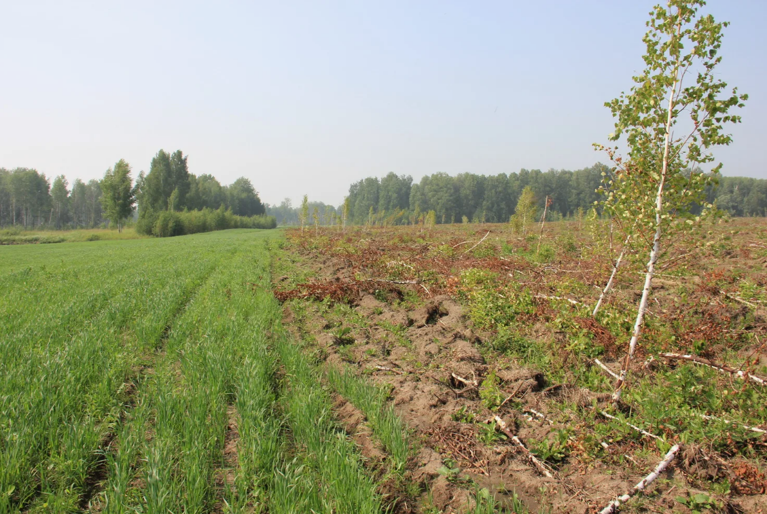

Принудительное изъятие земельных участков
Земельный участок может быть принудительно изъят у собственника:
- если участок, предназначенный для сельского хозяйства, жилищного или иного строительства не используется для соответствующей цели в течение 3 лет;
- если использование участка осуществляется с нарушением законодательства (например, его использование приводит к существенному снижению плодородия сельскохозяйственных земель либо значительному ухудшению экологической обстановки, или на участке возведена самовольная постройка и не выполнены предусмотренные законом обязанности по ее сносу или приведению в соответствие с установленными требованиями);
- при реквизиции в случаях стихийных бедствий, аварий, эпидемий, эпизоотий и иных обстоятельств, носящих чрезвычайный характер - временно с возмещением причиненных убытков, а при невозможности возвращения участка собственнику - с возмещением его рыночной стоимости или предоставлением по его желанию равноценного земельного участка;
- при конфискации по решению суда в виде санкции за совершение преступления.
У землевладельцев, землепользователей и арендаторов участки могут изыматься при ненадлежащем использовании земельного участка, а именно при:
- использовании земельного участка с грубым нарушением правил рационального использования земли, в том числе если участок используется не в соответствии с его целевым назначением или его использование приводит к существенному снижению плодородия сельскохозяйственных земель или значительному ухудшению экологической обстановки (изъятие участка по этому основанию у арендаторов не допускается в период полевых сельскохозяйственных работ и в других случаях, установленных законом);
- порче земель;
- невыполнении обязанностей по рекультивации земель, обязательных мероприятий по улучшению земель и охране почв;
- невыполнении обязанностей по приведению земель в состояние, пригодное для использования по целевому назначению;
- неиспользовании земельного участка, предназначенного для сельскохозяйственного производства либо жилищного или иного строительства, в течение 3 лет, если более длительный срок не установлен законом. В этот период не включается время, необходимое для освоения участка, а также время, в течение которого земельный участок не мог быть использован по назначению из-за стихийных бедствий или ввиду иных обстоятельств, исключающих такое использование;
- создании или возведении на земельном участке самовольной постройки либо невыполнении обязанностей по сносу или перестройке строения в сроки, установленные решением о ее сносе либо приведении в соответствие с установленными требованиями.
Земельные участки могут изыматься также для государственных или муниципальных нужд и в иных предусмотренных федеральными законами случаях.
20.09.2024 г.

